中国国际贸易单一窗口
电子口岸法人卡企业操作流程

一、视频教程：
有电子口岸卡企业

二、文字说明：

1.登陆单一窗口，进入“小微投保”菜单
您可以打开浏览器输入http://www.singlewindow.cn访问“单一窗口”标准版首页（如下图）。
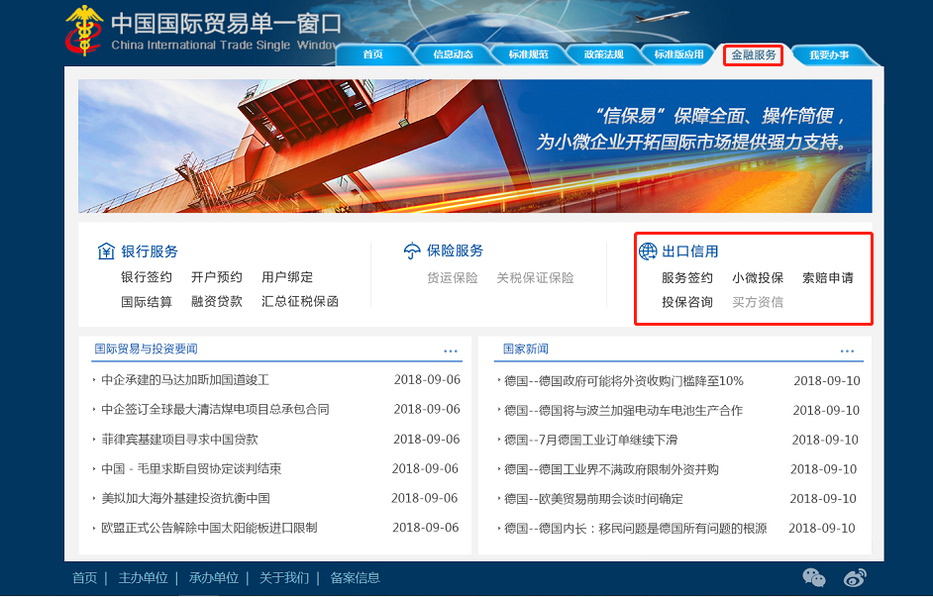
图门户网站
选择“金融服务”菜单下“出口信用”板块中的“小微投保”进入登录页面。
图 “单一窗口”标准版登录
将您的法人IC卡插入与电脑连接好的读卡器中，或插入法人IKEY，点击上图左下方卡介质，在下图中输入介质密码，点击【登录】。
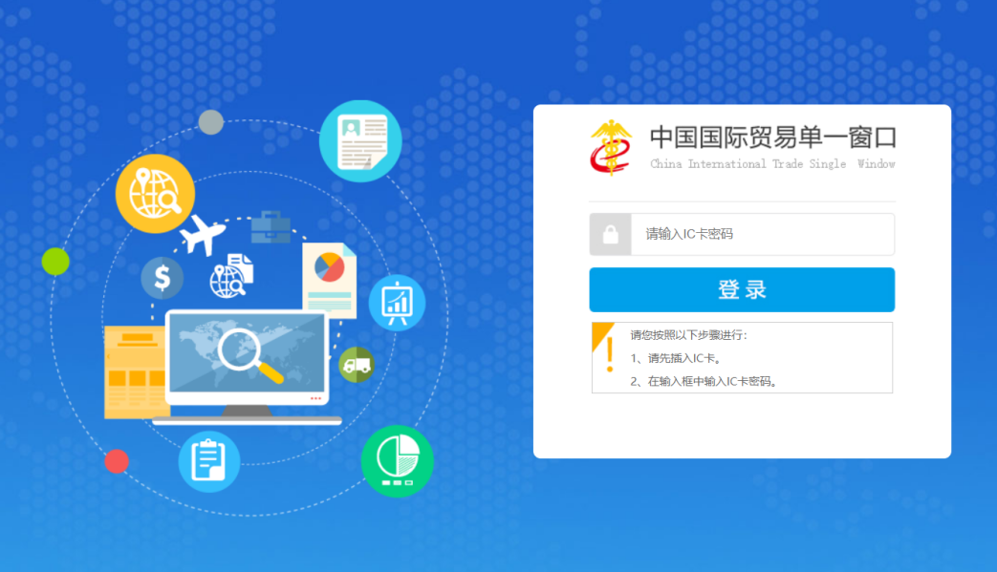
图 快速登录/有卡用户注册入口
小提示：
如无法正常登录，请检查当前电脑或浏览器是否符合系统环境的要求。操作系统：Windows 7或10（32位或64位操作系统均可），不推荐windows XP 系统 。浏览器 ：Chrome 20 及以上版本，IE 9 及以上版本（推荐使用IE 10或11 版本）
或许您还需要下载并安装“中国电子口岸客户端控件”，按照提示安装后，重新打开浏览器进行登录。

2.查看、提交投保信息
在“信用保险服务中心”内，点击列表企业投保栏的“待确认投保单”菜单（如下图），进入投保申请信息确认页面。
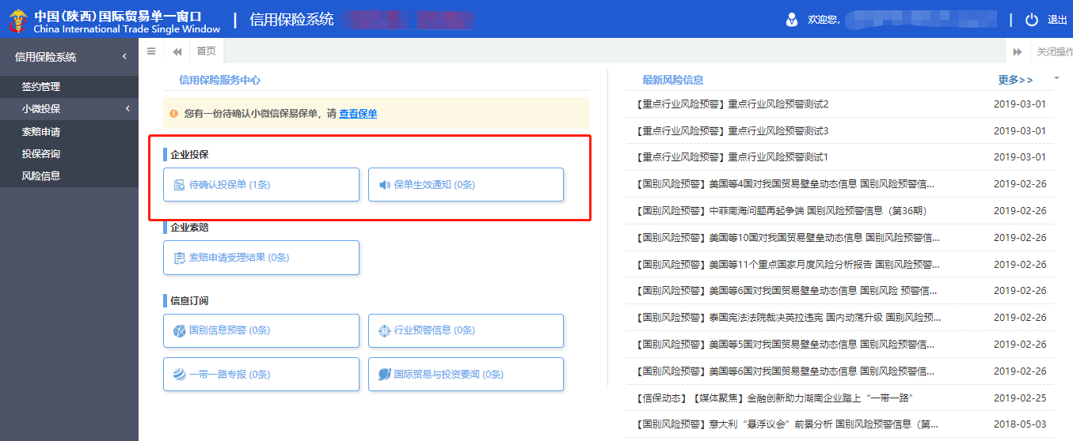
图 系统首页（企业投保）
如实录入主要联系人姓名、电话、手机、邮箱等信息，方便公司后续提供更多服务。
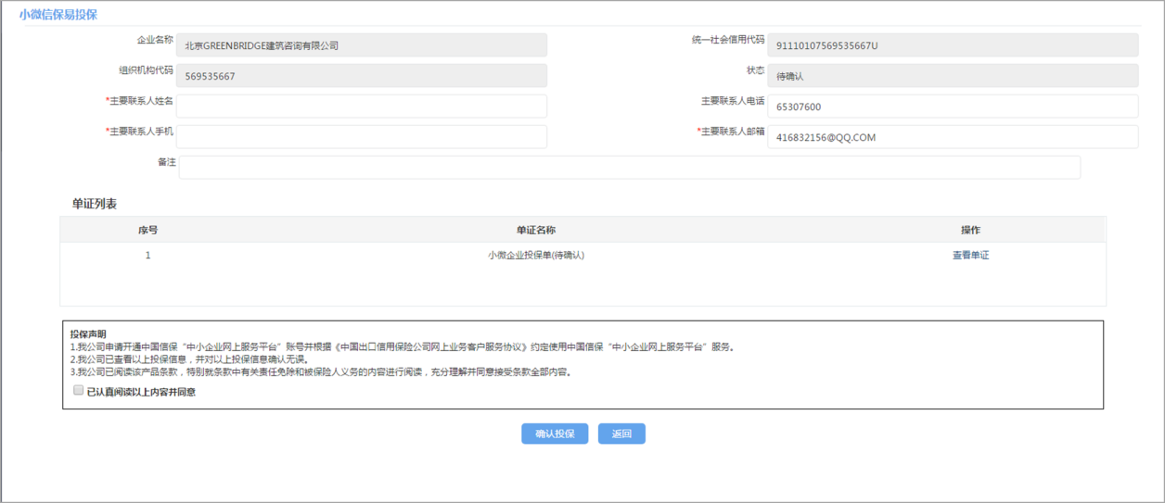
图 投保申请
在单证列表中，点击操作一栏内的“查看单证”蓝色字样，查看小微企业投保信息，PDF格式数据（如下图）。并在投保声明栏中确认“已认真阅读以上内容并同意”后，提交“确认投保”操作。
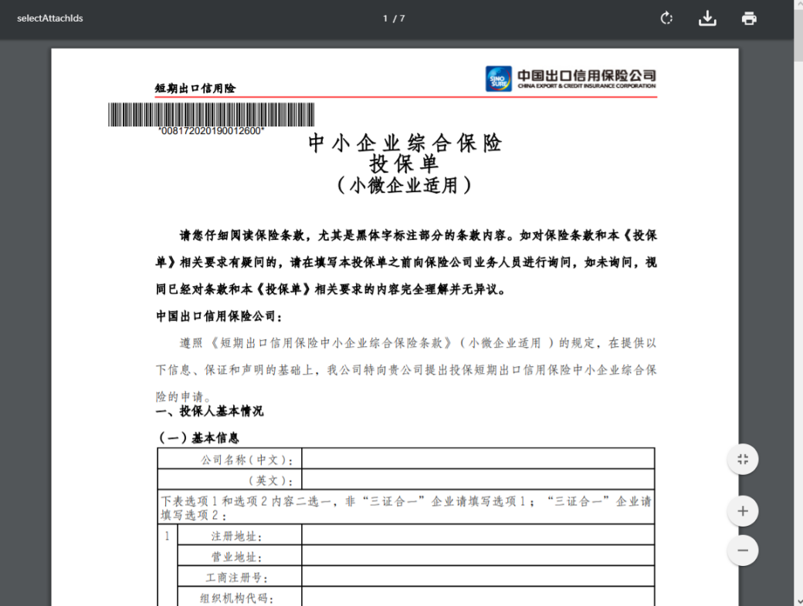
图 小微企业投保单（申请）预览/打印
成功提交投保申请后，您可以在投保申请页面可查看已投保的申请数据（如下图）。
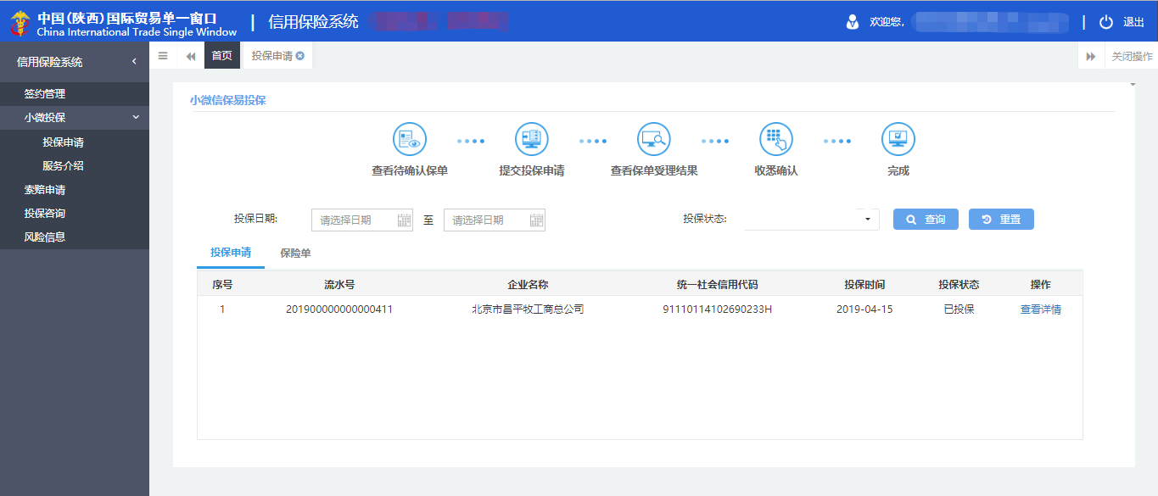
图 查看投保申请

3.查看审批结果，收悉生效电子保单
中国出口信用保险公司完成保单审核后，将把生效的电子保单发送到“单一窗口”平台。您可以在“保险单”页签内查看、下载电子保单，并在线完成“收悉”操作。（如下图）。
